**Casa da Fraternidade**

O isolamento social de 2020, que visou conter a transmissão do vírus do covid-19, fechando escolas, estabelecimentos, empresas, e demais serviços não essenciais, teve como uma de suas consequências o aumento de uma das questões de saúde pública anterior à pandemia, a violência doméstica contra a mulher.

Dados indicam que com a pandemia o número de mulheres agredidas em casa passou de 42% para 48,8%, agressões que não se limitam apenas ao companheiro e sim se estendem, é o que chamamos de agressão intrafamiliar.

De acordo com a pesquisa do Datafolha, 51,5% dos brasileiros relataram ter visto alguma situação de violência contra a mulher nos últimos doze meses.

Insta salientar que nos primeiros 2 meses de pandemia, dados do Fórum Brasileiro de Segurança mostraram [um aumento do feminicídio no Brasil](https://g1.globo.com/fantastico/noticia/2020/05/31/exclusivo-numero-de-feminicidios-cresce-durante-pandemia-do-coronavirus-no-brasil.ghtml) e a queda de denúncia de agressões, que se deu pelo fato de que o agressor passou a ficar mais tempo com a vítima.

Os dados supracitados mostram que as mulheres hoje estão mais suscetíveis a sofrer violência doméstica e não denunciar por não terem para onde ir ou não conseguirem ficar longe de seus agressores devido aos atuais trabalhos e estudos remotos/home office que estão cada vez mais comuns.

O projeto de lei tem como finalidade dar um amparo para mulheres que sofrem/sofreram algum tipo de violência doméstica e precisam de um local para se sentirem seguras, é necessário uma estrutura de casa-abrigo para acolhê-las e dar o suporte necessário, promovendo o acesso à rede de qualificação e requalificação profissional com vistas à inclusão produtiva

**Metodologia do projeto:**

Abrigo para mulheres vítimas de violência doméstica:

-de 18 a 50 anos

-tendo atendimento psicológico semanalmente em reuniões de apoio para a

recuperação da saúde mental das vítimas e da autoestima delas.

-Local: Vila com kitnetes onde ficariam as mulheres com seus filhos, (caso tenham.)

- financiamento por meio do governo municipal, com o auxílio de instituições

filantrópicas.

-Proibido a utilização de celulares no local. Para utilização do celular, as mulheres

terão de respeitar a distância de 300 metros definida como uma das regras do

abrigo para a segurança de todas.

-Auxílio de voluntários para a inserção das vítimas com o histórico de dependência

financeira no mercado de trabalho.

-Auxílio de voluntários para a aquisição de um imóvel comprado, ou alugado.

-Proibido o uso de álcool e drogas no abrigo.

-Acompanhamento psicológico dos filhos das vítimas.

**Orçamento**

|  |  |
| --- | --- |
| Orçamento Mensal | |
| Despesas com Salários | R$ 22.432,00 |
| Encargos Sociais/Trabalhistas | R$ 7.500,00 |
| Despesas Diversas | R$ 3.000,00 |
| Concessionária de Serviços | R$ 13.450,00 |
| Impostos | R$ 9.173,00 |
| Despesa com Aluguel | R$ 28.534,00 |
| Segurança | R$ 16.486,00 |
| Alimentos | R$ 18.924,00 |
| Materiais de Higiene Pessoal | R$ 9.650,00 |
| Materiais de Limpeza | R$ 1.340,00 |
| Materiais Didáticos | R$ 8.220,00 |
| Transporte | R$ 6.583,00 |
| Total de gastos | R$ 145.929,00 |
|  |  |
| Auxilio Municipal | R$ 140.000,00 |
| instituições Filantrópicas | R$ 25.000,00 |

**Objetivo**

Este é um projeto interdisciplinar que abrange conceitos de direito, história, ciências contábeis, pedagogia, administração e sistema de informação. Visando a construção e implementação de uma Casa-abrigo para mulheres vitimas de violência domésticas, uma causa urgente que se tornou pública e de preocupação do Estado em tempos de pandemia.

**Em 1988, foi apresentada a Carta das Mulheres, com reivindicações para a Assembleia Nacional Constituinte. Entre as reivindicações da carta, conta o pedido para que a lei coibisse "a violência na constância das relações familiares, bem como o abandono dos filhos menores"; "criminalização de quaisquer atos que envolvam agressões físicas, psicológicas ou sexuais à mulher, fora e dentro do lar"; "será garantida pelo Estado a assistência médica, jurídica, social e psicológica a todas as vítimas de violência". "será responsabilidade do Estado a criação e manutenção de albergues para mulheres ameaçadas de morte, bem como o auxílio à sua subsistência e de seus filhos” (CNDM, 1987).**

Sendo assim, o projeto trata de temas relacionados à violência doméstica, com apresentação de dados de pesquisas para a contextualização da realidade enfrentada por vítimas no país. Dentro das necessidades que a assistência social deve dar às pessoas em situação de violência doméstica, apresenta-se também a necessidade de uma Casa-abrigo.

Objetivo geral

O presente tem por objetivo resgatar a Casa-Abrigo como um espaço de segurança, proteção, reconstrução da cidadania, resgate da autoestima e empoderamento das mulheres, a partir de valores feministas. Após a sanção da Lei Maria da Penha (2006) e do recente projeto da Casa da Mulher Brasileira, é fundamental e necessário redefinir, em linhas gerais, o acolhimento na Casa-Abrigo. É necessário ampliar o conceito de ‘abrigamento’, incluindo também tipos de violência contra as mulheres, como a violência velada – p.e., casos em que as mulheres convivem com a violência doméstica por não estar em risco iminente de morte; e a violência familiar direta ou indireta contra as crianças e adolescentes nos domicílios.

**Contato**

É importante manter uma via de contato fácil para a Casa da Fraternidade, um grupo de desenvolvedores irão desenvolver um aplicativo a fim de facilitar o processo. Claro que será possível através de ligação, a fim de se cadastrar no projeto. O problema é que talvez ocorra de a ligação não estar disponível devido ao grande número de chamadas diárias, a pessoa pode estar ligando em um único horário seguro, em que o marido está fora de casa (Foi no mercado ou algo assim). Devido a isso, criamos esse formulário, que será enviado a equipe de inteligência e cadastrado no sistema, será agendado um horário em que um serviço de transporte irá até o endereço e acolher a vítima (Lembrando que isso é apenas uma ideia, ideias podem ser melhoradas). O aplicativo terá o seguinte formulário da imagem abaixo.

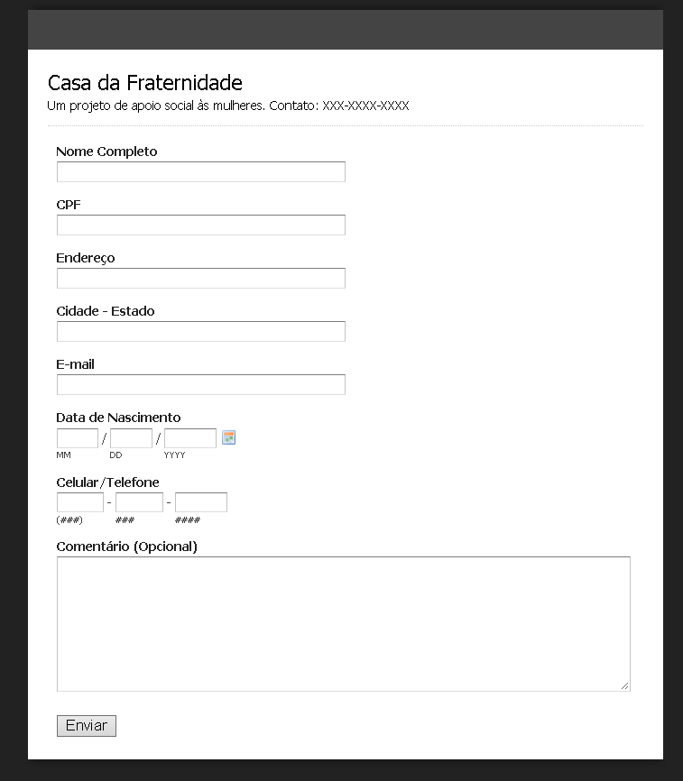

|  |
| --- |
|  |

**Equipe**

Thaynara Macuxi- Pedagogia.

Magda Soares do Espírito Santo. - Pedagogia

Emanuelle de Melo Silva - Pedagogia

Suelen Hervano de Souza - Ciências Contábeis

Matheus Petrutes de Souza - Ciências Contábeis

Mateus Rodrigues Carvalho de Almeida - Administração

Brenno Caffaro - Administração

Leonardo Marcelo- Administração

João Hainfellner Júnior - História

Laryssa machado - História

Nicole Palacios Pantaleao - Direito

Yuri Santana Vidal – Direito

Rafael Neves – Sistemas de Informação